**BILAN ACTIVITE BADMINTON – AS LGN - 2015**

**1-Horaires** : tous les mercredis de 13H15 à 16H00

***2- Lieu*** : salle omnisports de Koutio (près du lycée)

**3- Installations** : 7 terrains de badminton .

**4- Effectif** : 20 licencié(e)s dont 8 filles et 12 garçons

3 internes (garçons)

**5-Motivations des licenciés** :

.12 élèves viennent régulièrement pour participer aux championnats

.4 élèves sont venus pour améliorer leur niveau pour le Bac (Term.S)

.4 élèves viennent pour « s’occuper » le mercredi AM

**6-Résultats compétitifs** :

.12 élèves (10 G et 2 F) sont venus régulièrement aux différentes rencontres inter-lycées

.Résultats des **Finales Territoriales de simples** au LGN le mercredi 16/09/15

|  |  |  |
| --- | --- | --- |
| ELITES FILLES | PROMO FILLES | PROMO GARCONS |
| TAMOLE Tiphaine - **OR** | PHILOMIN Juliette -**BRONZE** | MARTIN Ryan –**OR** |
|  |  | YOSHIDA Damien -4**ème** |
|  |  | PHILOMIN Franciscain -**7ème** |
|  |  | CARRE Soanne – **12ème** |
|  |  | BEGE Nathan -**16ème** |

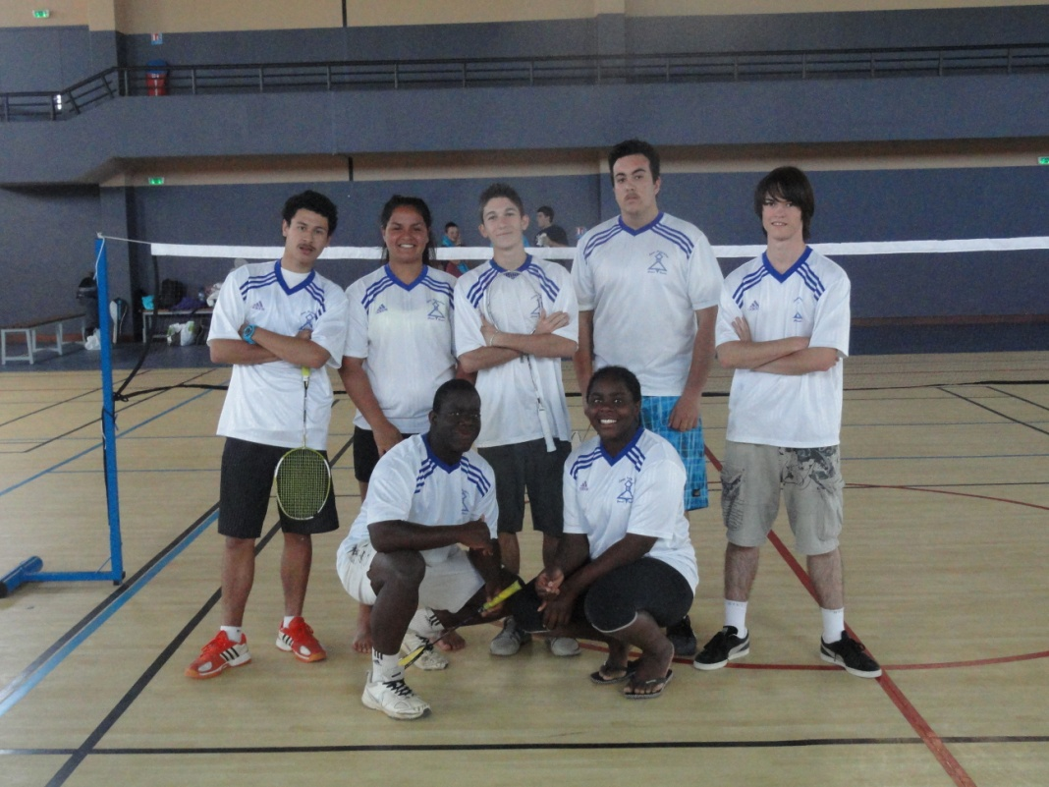

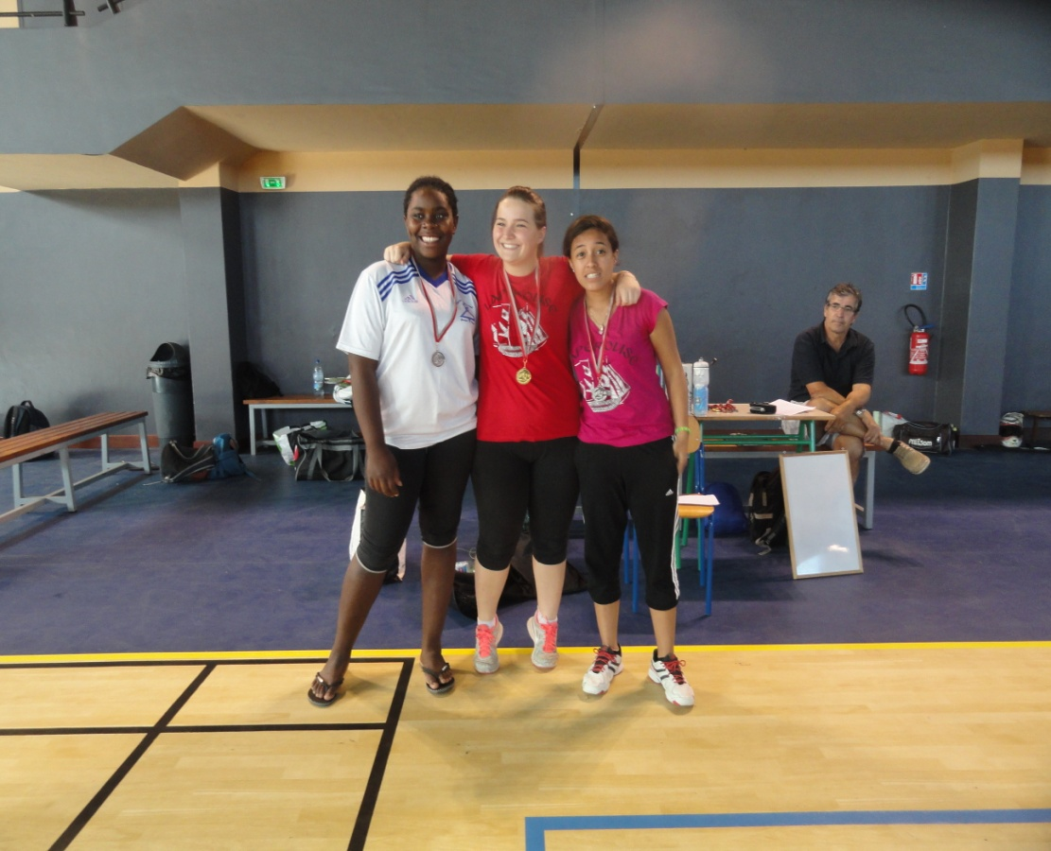

PHILOMIN Juliette (**BRONZE**)

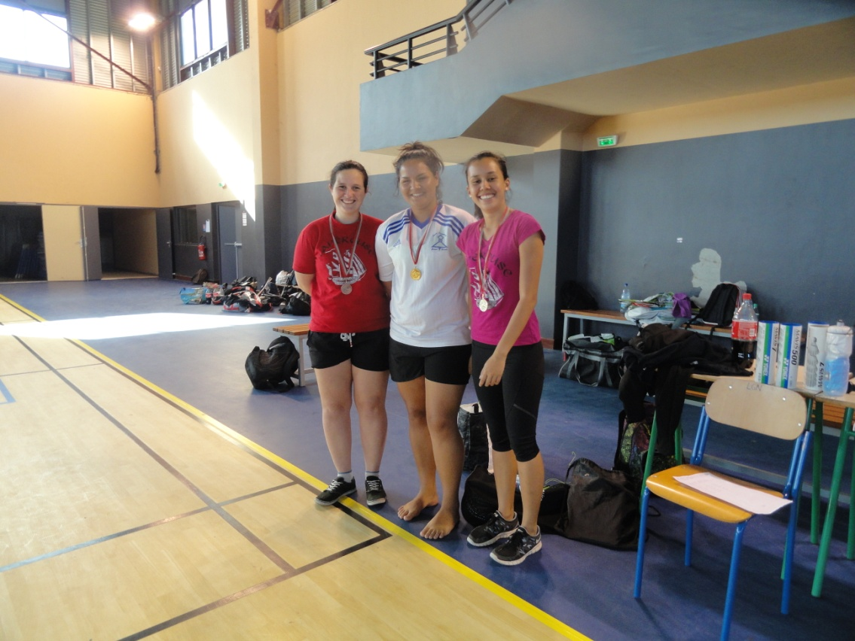

TAMOLE Tiphaine (**OR**)

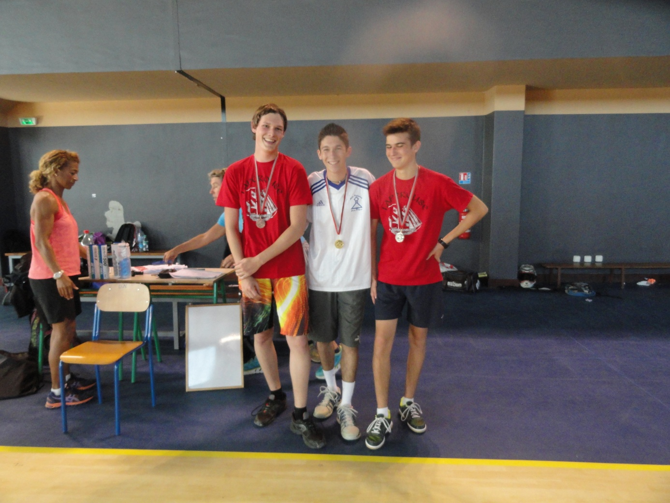

MARTIN Ryan (**OR**)

.Résultats des **Finales Territoriales de doubles** au LGN le mercredi 07/10/15.

|  |  |  |  |  |
| --- | --- | --- | --- | --- |
| ELITES FILLES | ELITES GARCONS | ELITES MIXTE | PROMO MIXTE | PROMO GARCONS |
| TAMOLE T. / PHILOMIN J.  **OR** | MARTIN R. / WIN J.  **4èmes** | MARTIN R./  TAMOLE T.  **OR** | YOSHIDA D. /  MARTIN M.  **ARGENT** | YOSHIDA D. /  PHILOMIN F.  **ARGENT** |
|  |  |  | PHILOMIN J. /  PHILOMIN F.  **BRONZE** | CARRE S. /  BEGE N.  **6èmes** |

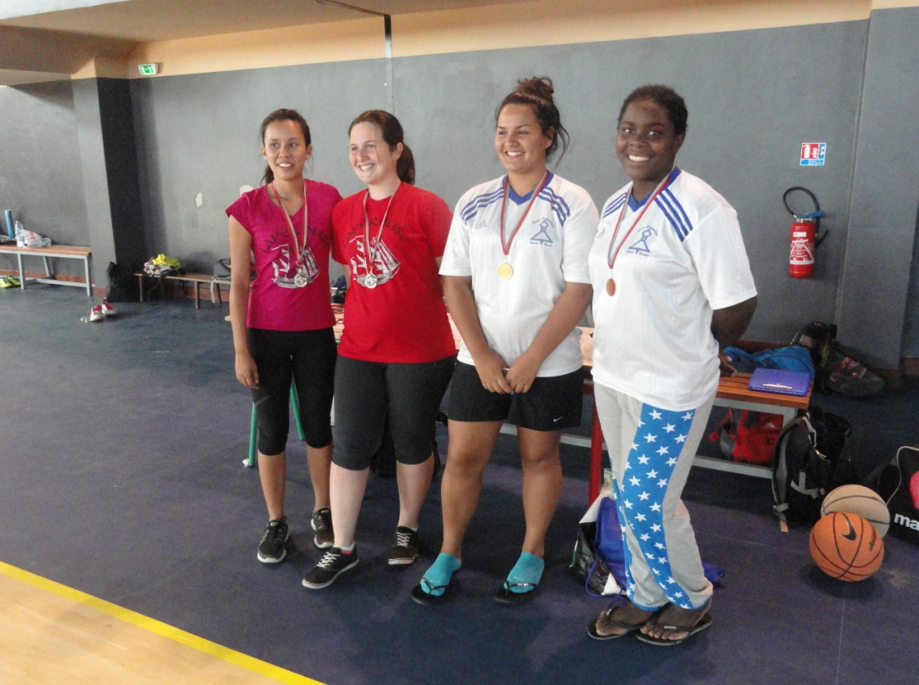

TAMOLE Tiphaine et PHILOMIN Juliette (**OR**)

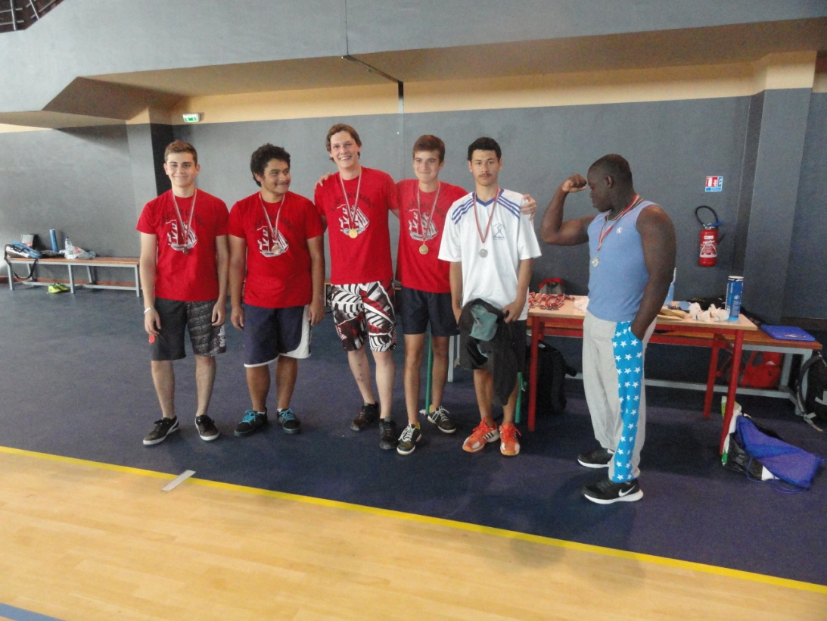

YOSHIDA Damien et PHILOMIN Franciscain (**ARGENT**)

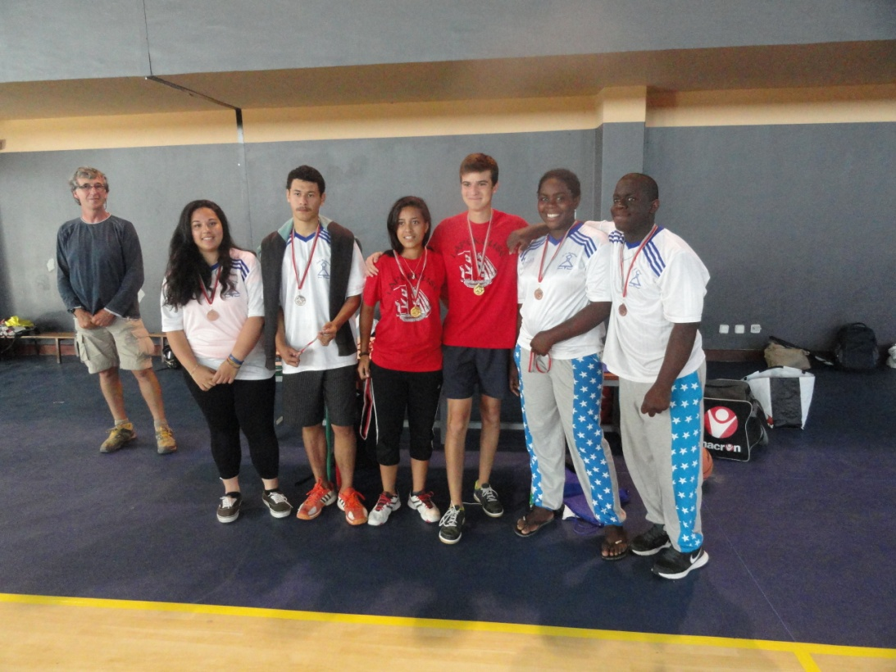

PHJLOMIN Juliette et PHILOMIN Franciscain (**BRONZE**)

MARTIN Marion et YOSHIDA Damien (**BRONZE**)

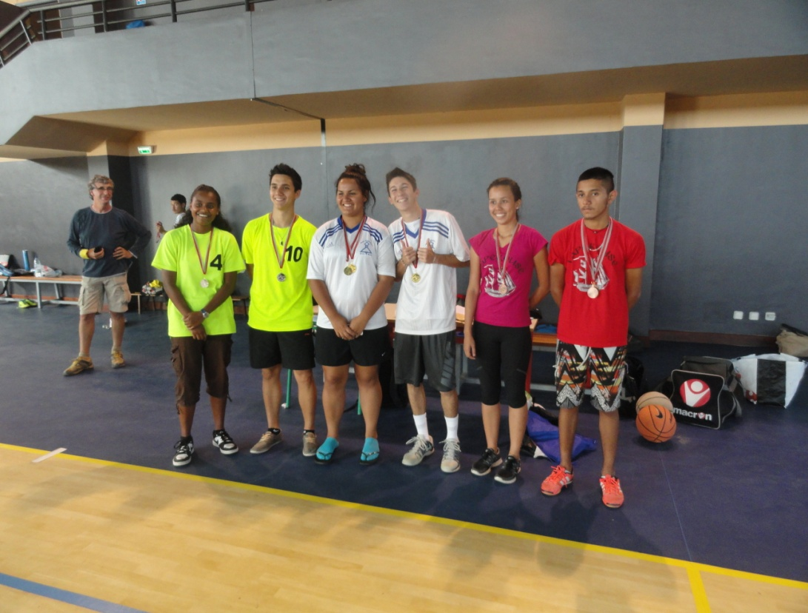

TAMOLE Tiphaine et MARTIN Ryan (**OR**)

R. WILD